- 解压开先找到 data/config 路径下的db.php文件

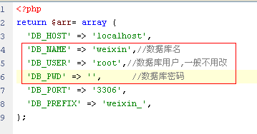
红圈的3个自己看着改 （配置自己的相应信息） 不可用 记事本进行更改，要用 DW之类的网页编辑软件更改

- 找到根目录的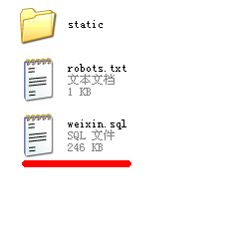weixin.sql文件 导入数据库
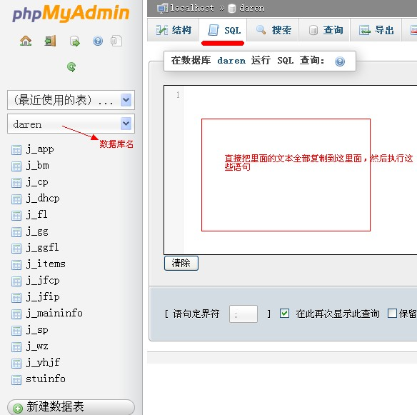

导入成功，，域名指向后
访问管理后台，如域名为：www.baidu.com 则访问 www.baidu.com/admin.php 默认帐号密码为 admin

若无法成功访问，则清除缓存

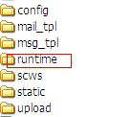 清除文件里面的缓存信息，再尝试

